Aerodynamika wzorowana na sportowym Fordzie Mustangu
pomaga Rangerowi Raptorowi ciąć powietrze
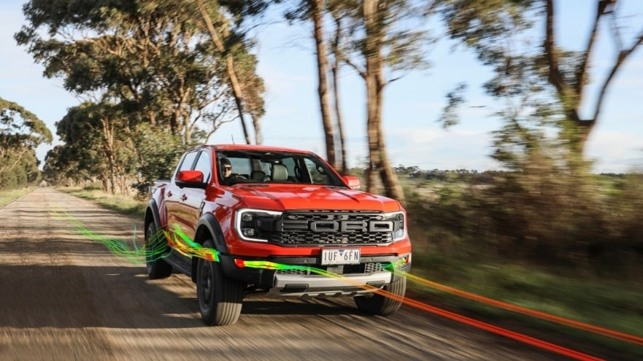

WARSZAWA, 6 czerwca 2023 roku – Ford Ranger Raptor w każdym calu potwierdza słuszność koncepcji „Built Ford Tough” – od wyrazistej osłony chłodnicy z literami F-O-R-D, aż po zdecydowane linie. Koncepcja stylistyczna prezentuje również walory aerodynamiczne, pomagające zmniejszyć opory powietrza oraz poprawić osiągi i zmniejszyć zużycie paliwa.
„Mocne atuty, jak przyciągający uwagę design i nowy 3,0-litrowy silnik V6 z podwójnym turbodoładowaniem w oczywisty sposób poprawiają osiągi Rangera Raptora, jednak to czas poświęcany na dopracowanie szczegółów naprawdę liczy się dla naszych klientów” – powiedział David Grice, główny inżynier platform Rangera i Everesta.
Aby wymodelować kształt pickupa, Rangera Raptora poddano około 700 godzinom wirtualnych i fizycznych testów aerodynamicznych, również z wykorzystaniem najnowocześniejszej obliczeniowej dynamiki płynów, dzięki czemu możliwe było niemal natychmiastowe przetestowanie wpływu zmian projektowych.
Projektanci i inżynierowie szukali również inspiracji do kontrolowania przepływu powietrza wokół kół – głównego źródła oporu aerodynamicznego. Ford Mustang ma niewiele wspólnego z Rangerem Raptorem, ale australijski zespół projektowy był pod wrażeniem technik stosowanych przez ich amerykańskich kolegów, które pomogły w uzyskaniu efektywnego przepływu powietrza wokół kół i nadkoli Mustanga.
Znaczenie aerodynamiki w projektowaniu ciężarówek
Aerodynamika nie zawsze odgrywała ważną rolę w projektowaniu Rangera Raptora lub szerzej – w projektowaniu rodziny Rangerów. Coraz więcej klientów wybiera pickupy do pracy, spędzania czasu z rodziną i rozrywki, więc projektanci musieli udoskonalić konstrukcję, aby sprostać oczekiwaniom użytkowników w zakresie oszczędności i niezawodności.
Według dr. Neila Lewingtona, specjalisty ds. technicznych i kierownika ds. aerodynamiki w Ford Australia, zasadnicze linie pickupa nie należą do najłatwiejszych w opracowywaniu aerodynamicznej skuteczności. Duża powierzchnia czołowa, obszerne otwarte przestrzenie wnęk kół, podwójna kabina kończąca się nagle i otwarta skrzynia ładunkowa sprawiają, że projektanci muszą pokonać wiele trudności podczas projektowania nowego pickupa.
„Niewielkie zmiany w projekcie mogą mieć ogromny wpływ na aerodynamiczną efektywność” – mówi dr Lewington. „W nowym Rangerze Raptorze skupiliśmy uwagę na kilku kluczowych obszarach: stworzyliśmy kurtyny powietrzne wokół przednich i tylnych kół, aby zmniejszyć opór aerodynamiczny, dopracowaliśmy słupek C, aby poprawić przepływ powietrza nad skrzynią ładunkową, ukształtowaliśmy pokrywę skrzyni i spojler tylnej klapy tak, aby minimalizowały opór powietrza.”
Kontrola przepływu powietrza wokół kół i stopnia skrzyni
Głównym źródłem oporu aerodynamicznego są koła pojazdu. Chociaż można zastosować fizyczne osłony kół, zapewniające kontrolę przepływu powietrza, według dr. Lewingtona wyglądałoby to nieestetycznie. Zatem projektanci i inżynierowie odpowiedzialni za Rangera Raptora, korzystając z inspiracji projektu kurtyn powietrznych Mustanga, opracowali przemyślany kształt świateł przeciwmgielnych, który pozwolił uzyskać aerodynamiczne kurtyny w przestrzeni przednich kół.
Przedni zderzak i obudowa świateł przeciwmgielnych zostały ukształtowane tak, by kierowały strumień powietrza wokół przednich kół, co według dr. Lewingtona spełnia dwie funkcje – pomaga zmniejszyć wysokie ciśnienie przed powierzchnią czołową pojazdu, co zmniejsza opór aerodynamiczny, a także służy mieszaniu strumienia powietrza o wyższym pędzie ze strumieniem podążającym za przednimi kołami, redukując opór powodowany przez koła.
„Kierowanie przepływu powietrza wokół kół ma kluczowe znaczenie dla poprawy aerodynamiki, niezależnie od tego, czy pojazd jest przeznaczony do jazdy wyczynowej, miejskiej, czy do zastosowań użytkowych. W Rangerze, oprócz kurtyn powietrznych, opracowaliśmy spojlery przed tylnymi kołami, aby skutecznie zmniejszyć zjawisko „blefowania” aerodynamicznego tylnych opon (zawirowanie wokół niektórych ciał nieopływowych) i zminimalizować potencjalny wpływ strumienia powietrza na tylne zawieszenie i stopień skrzyni ładunkowej” – powiedział dr Lewington.
Pomysłowo rozwiązany stopień skrzyni ładunkowej sprawia, że dostęp do jej wnętrza jest łatwiejszy niż kiedykolwiek wcześniej; nie trzeba już wspinać się na tylne koło, czy przechylać się przez „burtę”. Wprawdzie zespół dopilnował, aby miało to minimalny wpływ na opór aerodynamiczny, ale dr Lewington twierdzi, że przede wszystkim koncentrowano się na poprawie satysfakcji klienta.
„Stopień skrzyni znajduje się częściowo za tylną oponą, co jest korzystne w obu przypadkach: gwarantuje minimalny wpływ na aerodynamikę i poprawia wygodę klienta” – podsumował dr Lewington.
Udoskonalenie skrzynki ładunkowej
Dr Lewington twierdzi, że pracując nad kształtem słupka C, pokrywą skrzyni ładunkowej i spojlerem tylnej klapy, zespół zadbał o to, by uzyskać dobre przepływy powietrza nad skrzynią, wokół niej i poprawić ogólną aerodynamikę.
„Kontrolowany przepływ powietrza nad skrzynią ładunkową ma wpływ na aerodynamikę całego pojazdu. Kształt pickupa wymusza duże zawirowanie powrotne we wnęce ponad paką" – mówi dr Lewington.
„Dopracowując starannie geometrię dachu i słupka C, aby współgrała z kształtem spojlera tylnej klapy, byliśmy w stanie kontrolować zakres obiegu powietrza i kształt zawirowań śladu aerodynamicznego za samochodem, a tym samym zmniejszyć opory.”
Pomimo śmiało zaprojektowanego przodu i szerokich nadkoli, ogólny opór powietrza nowego Rangera Raptora został zmniejszony o niebagatelne 3 procent. Poprawia to trzymanie się drogi i redukuje szum wiatru w kabinie, a także obniża zużycie paliwa; trzyprocentowa redukcja oporu powietrza przy prędkościach autostradowych odpowiada jednoprocentowej poprawie zużycia paliwa.
Ford Ranger Raptor
Nowy Ford Raptor jest najmocniejszą jak dotąd wersją Rangera, napędzaną 3,0-litrowym silnikiem V6 twin-turbo o mocy 292 KM i momencie obrotowym 491 Nm, sprzężonym z 10-biegową automatyczną skrzynią biegów, która pozwala na korzystanie z róznych trybów jazdy, w tym trybu Baja.
Oprócz najnowocześniejszych systemów łączności, Ranger Raptor może pochwalić się przednimi i tylnymi blokadami mechanizmu różnicowego, amortyzatorami FOX z systemem Live Valve, zaawansowanymi systemami wspomagania kierowcy, aktywnymi zaworami wydechowymi i wieloma innymi rozwiązaniami.

# # #

Ford, globalna amerykańska marka, od ponad 100 lat wplatająca się w europejskie struktury, stawia na swobodę przemieszczania się, łącząc to z troską o planetę i każdego z nas. Realizowany przez firmę plan Ford+, uwzględniający sektory działalności Model e, Ford Pro i Ford Blue, wpływa na przyspieszenie europejskiej transformacji w kierunku pełnej elektryfikacji napędów i neutralności węglowej do roku 2035. Firma podąża z postępem, wprowadzając nowatorskie pojazdy elektryczne, z których każdy został zaprojektowany z myślą o europejskich kierowcach, a także oferując innowacyjne usługi, ułatwiające komunikację międzyludzką, rozwój społeczności i przedsiębiorstw. Ford w Europie sprzedaje i serwisuje pojazdy marki Ford na 50 indywidualnych rynkach, a działania obejmują również Ford Motor Credit Company, Ford Customer Service Division oraz 14 oddziałów produkcyjnych (8 spółek całkowicie zależnych oraz 6 nieskonsolidowane typu joint venture) z czterema centrami zlokalizowanymi w Kolonii, w Niemczech; w Walencji, w Hiszpanii oraz z siedzibami spółki joint venture w Krajowie w Rumunii i Kocaeli w Turcji. Ford zatrudnia w Europie około 34 tys. pracowników we własnych oddziałach oraz spółkach typu joint venture, łącznie około 56 tys. osób, po uwzględnieniu działalności nieskonsolidowanej. Więcej informacji na temat Forda, produktów firmy oraz oddziału Ford Credit na stronie corporate.ford.com.

Kontakt: | Mariusz Jasiński
 | Ford Polska Sp. z o.o.
 | (22) 6086815
 | mjasinsk@ford.com

